ゼンハイザーグループ、ISE 2025にてオーディオソリューションを出展
ゼンハイザー史上最大のISEブースで、真のイノベーションを体験

2025年2月3日
ゼンハイザージャパン株式会社

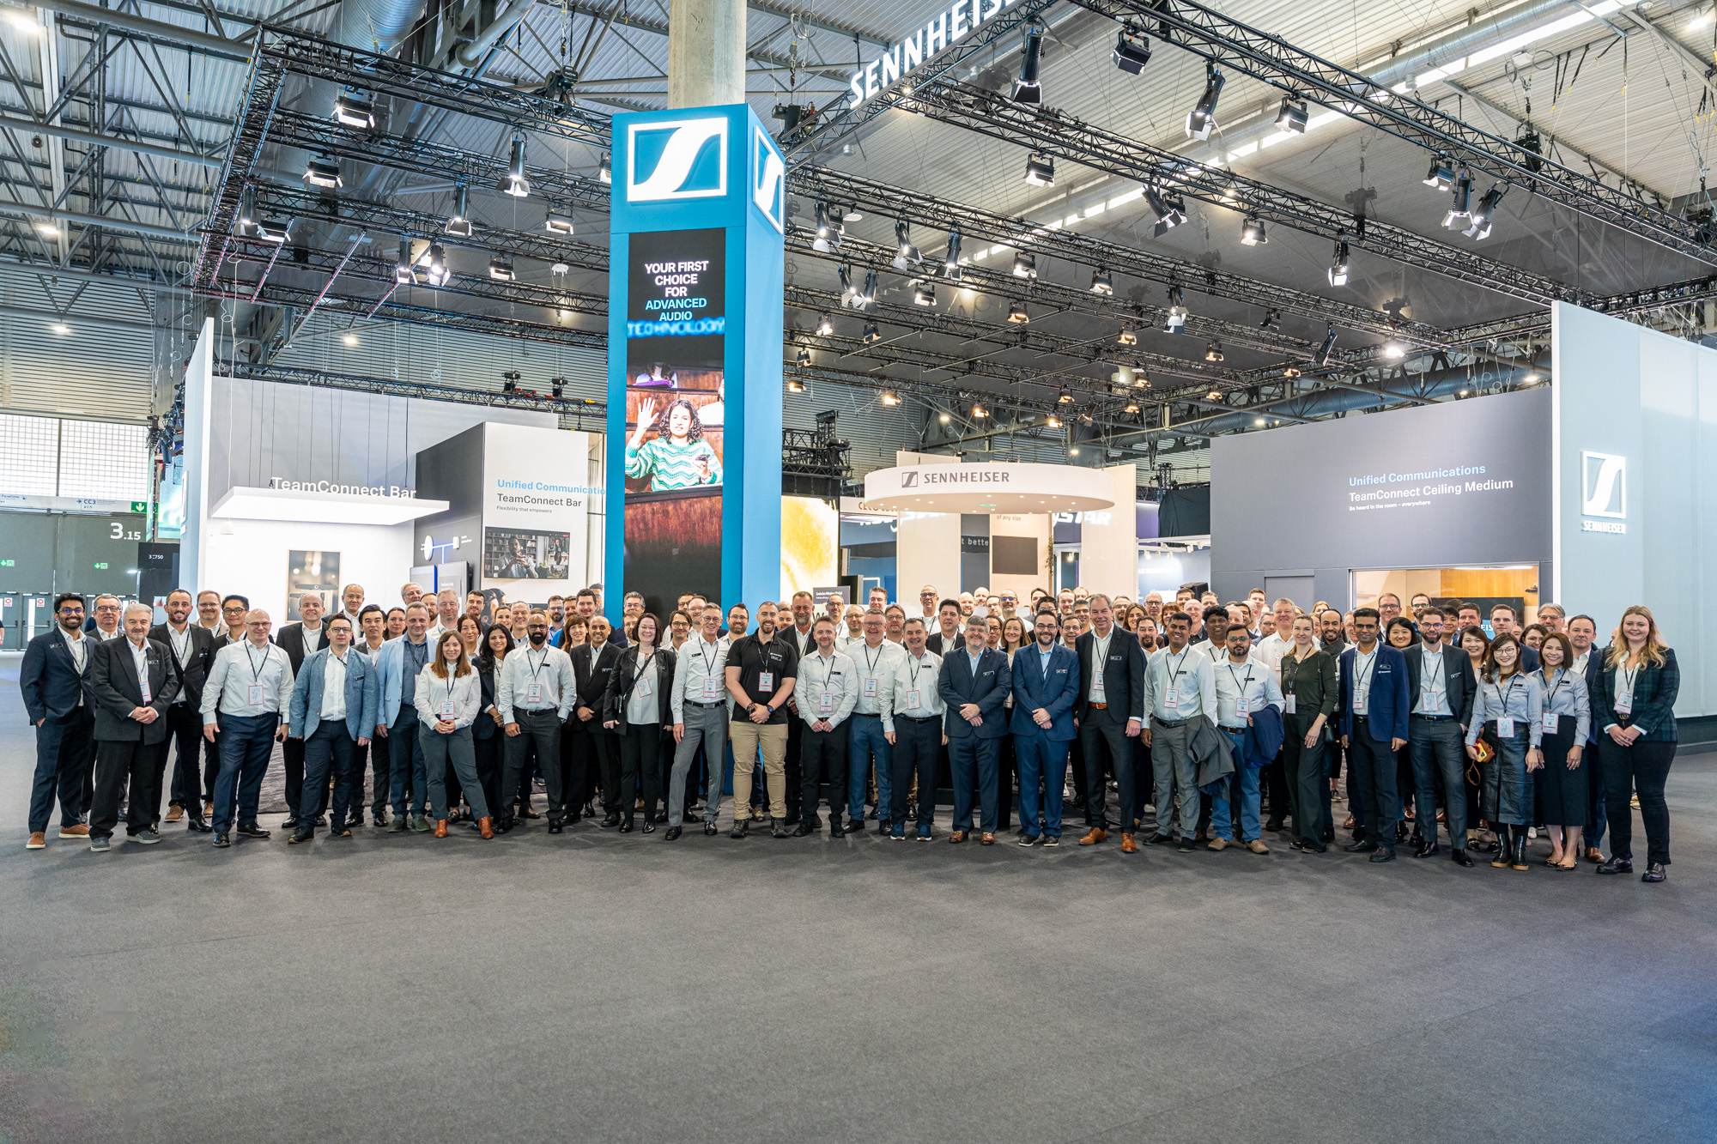

ゼンハイザーグループは、ISE 2025で教育機関、企業、ライブイベント、放送業界、スタジオ向けのオーディオソリューションを紹介します。展示するブランドには、自社のSennheiser、Neumann、AMBEO、Merging Technologiesが含まれ、多様なワークフローに対応した最新技術をご提案します。今年は、ISEのホール3にある隣接する2つのブース（B500、B550）にて出展します。ブース内では、ゼンハイザーグループのポートフォリオ全体を近くで見られるだけでなく、熱心なエキスパートによる案内を受けながら、魅力に溢れたデモルームでグループのテクノロジーを体感することもできます。

「ビジネスコミュニケーションゾーン」
「ビジネスコミュニーションゾーン（Business Communication Zone）」では、イージーラーニングとコラボレーションのためのソリューションを展示します。これらのソリューションは、講堂から会議室に至る、あらゆる規模のスペースでユニファイドコミュニケーションを実現するためのものです。人気を博している、ゼンハイザーの「ライブデモ ミーティングルーム（live demo meeting room）」では、クラストップの豊富な機能を持つ、オールインワンの会議用デバイスである、TeamConnect（TC） Bar SとTeamConnect Bar M、ならびにデザインとシームレスなサウンドが高く評価されており、自動ダイナミックビームフォーミングとTruVoiceliftが実装されているTeamConnect Ceiling Medium（TCC M）マイクロフォンを展示します。
来訪者は展示期間中、20分に1回行われる、TC Barのデモ、ならびに30分に1回のTCC Mのデモに参加できます。

また、Evolution Wireless Digital Familyに新たに加わったEW-DXを搭載した最先端のワイヤレスソリューションや、きれいな音質で簡単に対応でき、ライブ会場間の連携を実現する双方向ソリューション、MobileConnectのライブデモを体験できます。

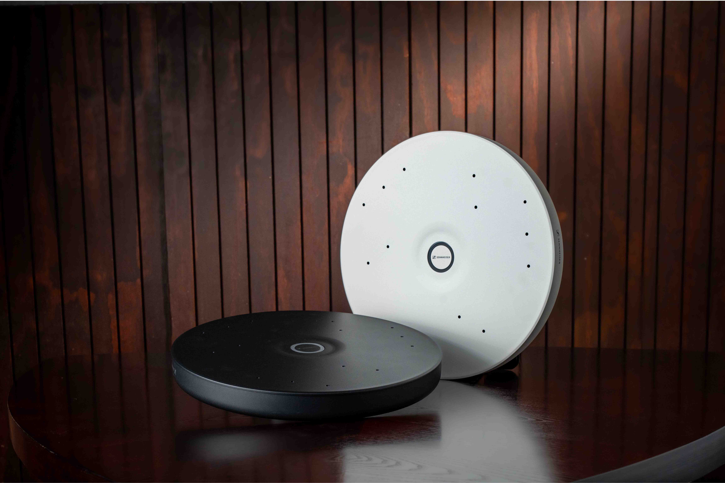
ゼンハイザーのTeamConnect Familyソリューション

ISE 2025で自分に合ったパーフェクトペアを見つけよう
ISE 2025において、ゼンハイザーはパートナーと共同で、人気のパーフェクトペアスカベンジャーハント（物集め競争）も復活させます。インタラクティブなタスク、最先端のテクノロジー、および特別な景品によってスケールアップされた、今回の企画では、ゼンハイザーのソリューションとパートナーメーカーのテクノロジーとの組み合わせ方法をダイナミックに探索できます。

インテグレーターやコンサルタント、テクノロジーのユーザーなど、ゼンハイザーが招待した参加者であれば誰でもハントに参加でき、ゼンハイザーのデバイスがグローバルパートナーシップおよびアライアンスのソリューションと組み合わされたときに発揮する潜在能力を知ることができ、そのような連携が現代のコミュニケーションとコラボレーションに与える影響を理解できます。

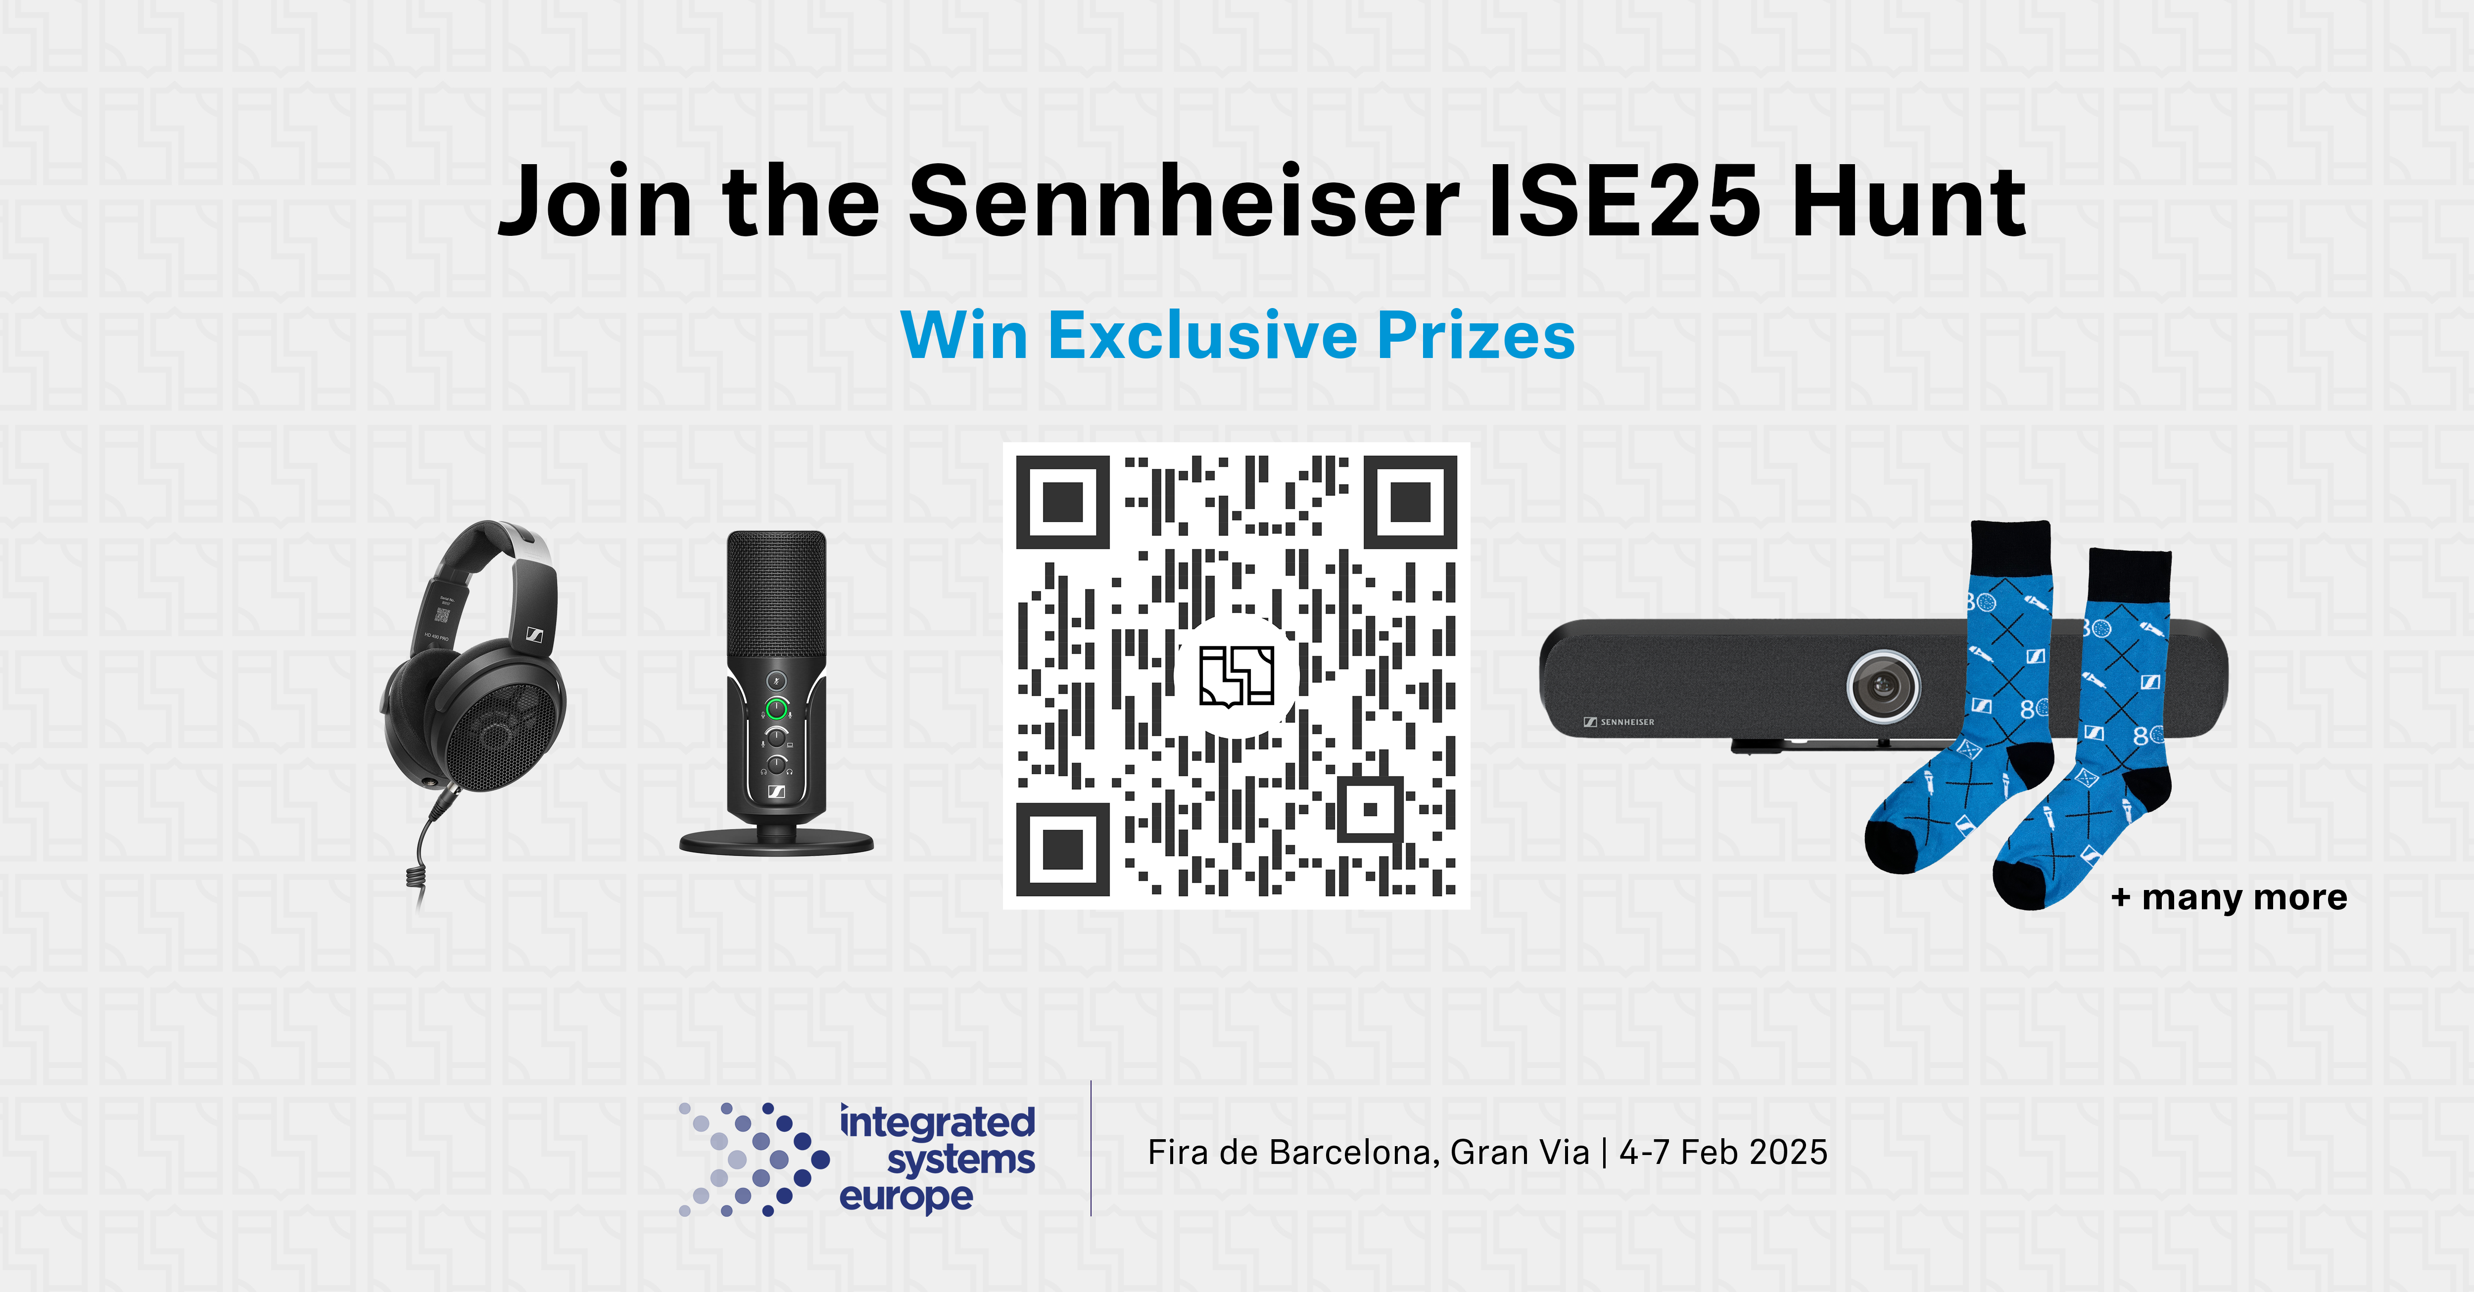
ISE 2025では、Perfect Pairスカベンジャーハントが復活
ハントへの参加を希望する方は、App StoreまたはGoogle PlayでScavifyアプリをダウンロードしたあと、アプリ内で「ISE25」を検索し、ハントの機能を有効にしてください。詳しい情報や参加方法については、こちらをご覧ください。

プロフェッショナル向けの「デジタルワイヤレスゾーン」
ゼンハイザーは、WMAS（Wireless Multi-channel Audio System）テクノロジーについての10年にわたる研究から生まれた、広帯域双方向のSpecteraエコシステムの詳細を紹介します。来訪者は、マイクとIEMボディパックの組み合わせによってシステムが生み出す音を聴くことができ、さらにゼンハイザーのRFエキスパートがこの画期的なテクノロジーについての質問に直接お答えします。
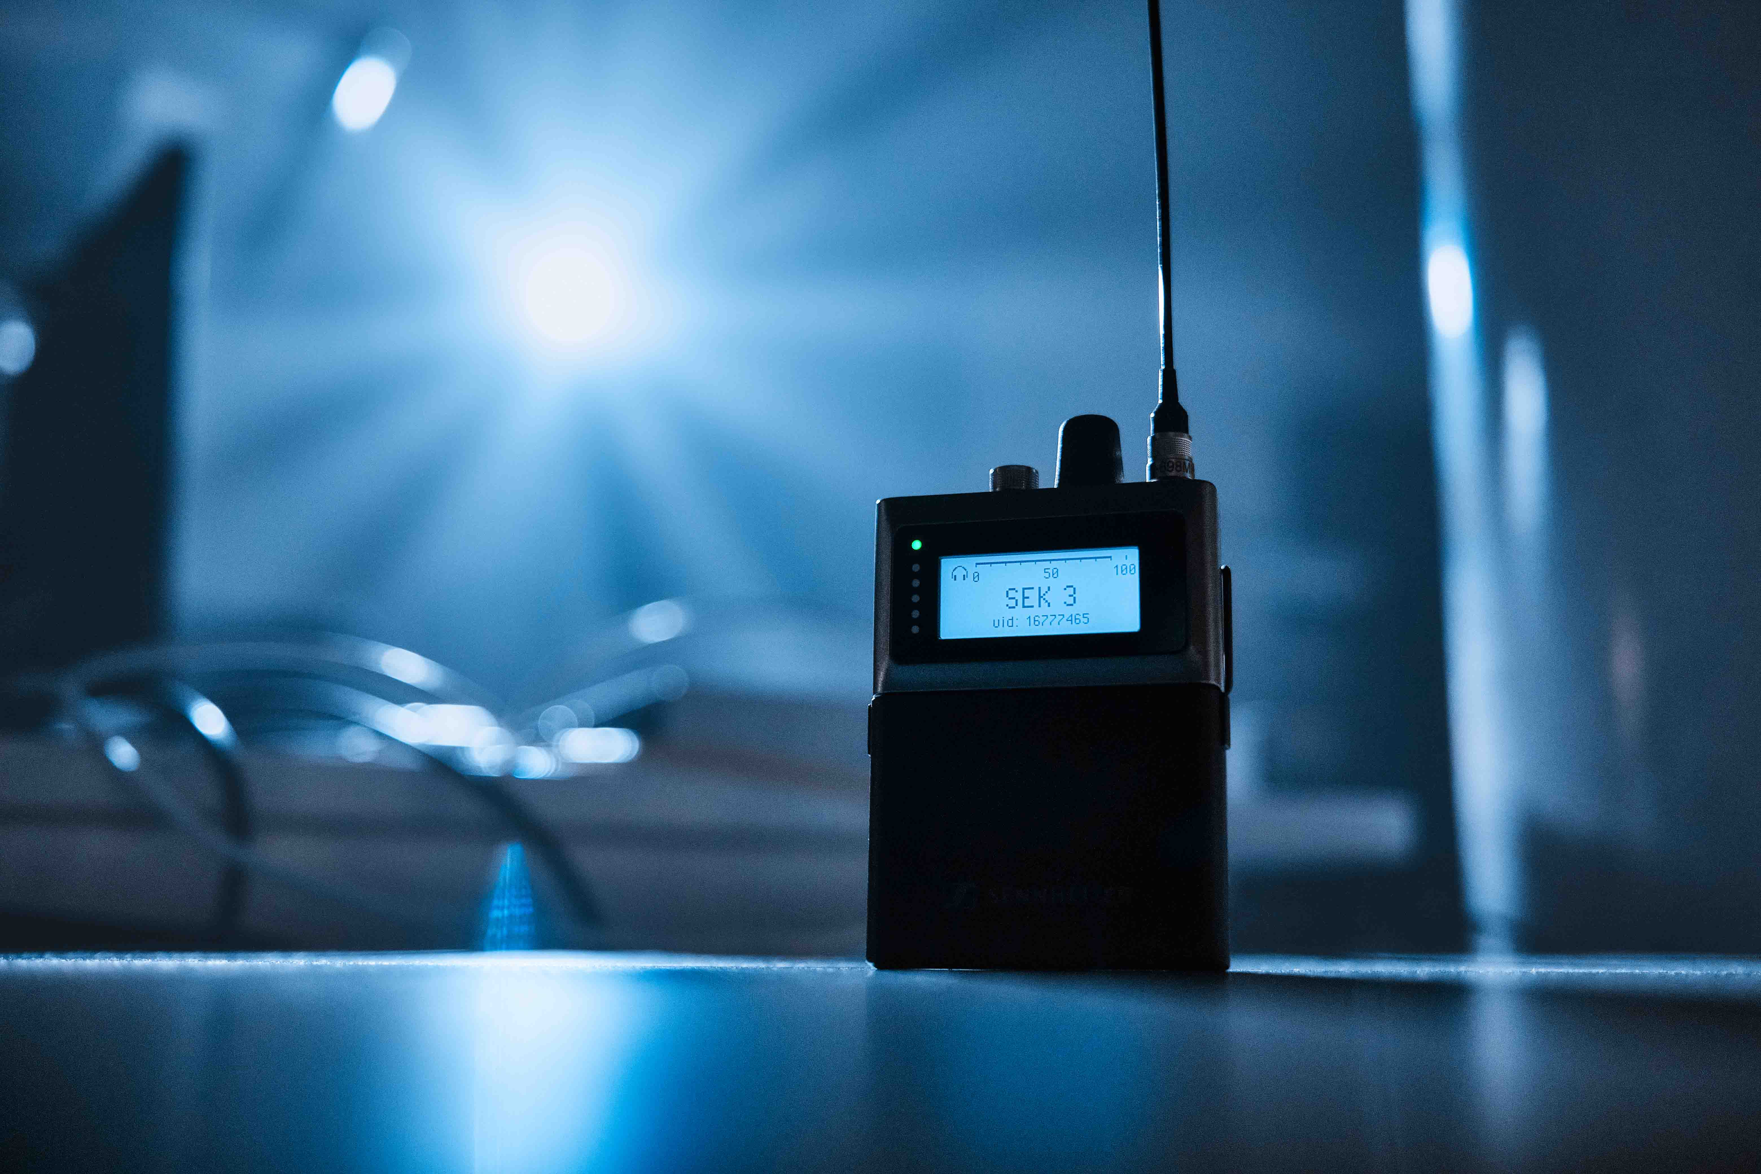
同じ広帯域RFチャネルでマイクとIEMオーディオの両方を処理しながら、
データ管理も可能なSpectera SEKボディパック

ゼンハイザーの狭帯域デジタルソリューションであるDigital 6000とEW-DXも、4チャネルの新しいDanteレシーバーとともに展示します。付属の「マイクプレイテーブル（mic play table）」を通じて、来訪者はSennheiserとNeumannの利用可能なすべてのカプセルとともに、ボディパックトランスミッターに接続された、ハンドヘルド型および頭部装着型のラベリアマイクを使って、自身の声に最も合った組み合わせを見つけるという、貴重な機会を得られます。音声は、スタジオヘッドフォンのSennheiser HD 490 PROとNeumann NDH 30を通じて聴くことができます。

ワイヤード製品では、最高クラスのマイクロフォンシリーズである、MKH RFコンデンサーマイクフォロフォンシリーズを、新製品のMKH 8030フィギュアオブエイトマイクロフォンとともに展示いたします。MD 435以外にも、MD 445、ならびにevolutionシリーズのボーカルマイクロフォンであるe 935と945、新製品のMD 421 KompaktがISEの場で展示され、さらにHMD放送用ヘッドセットもご覧いただけます。

「イマーシブゾーン」では、Neumannのスタジオモニターソリューションを展示
ゼンハイザーグループのブースにある、「イマーシブゾーン（Immersive Zone）」では、ノイマンが革新的なリファレンスモニタリングソリューションを展示します。ここでは、ノイマンの代名詞であるKHスタジオモニターシリーズとともに、Monitor Mission搭載のMT 48オーディオインターフェースもご覧いただけます。ノイマンはさらに、画期的な新製品となる、RIME（Reference Immersive Monitoring Environment）のプレビューを行います。RIMEはDAW用のプラグインで、斬新なAMBEOアルゴリズムを使ったヘッドフォンを通じて、Dolby Atmos 7.1.4などのイマーシブフォーマットのモニタリングを可能にします。既存のソリューションとは異なり、RIMEは、Neumann NDH 20およびNDH 30ヘッドフォン専用となっています。実際に、このソフトウェアには、ノイマンのKHスピーカーのシグナルチェーン全体が組み込まれており、リファレンスルームのMA 1を介した完璧な調整が可能となり、サウンドはMT 48を介して、KU 100によってキャプチャされます。その結果、究極の品質と精度を持つサウンドが生まれます。RIMEはステレオプレイバックの外部化（externalization）にも利用でき、ヘッドフォンをスタジオモニターのように使って、音を流すことができます。

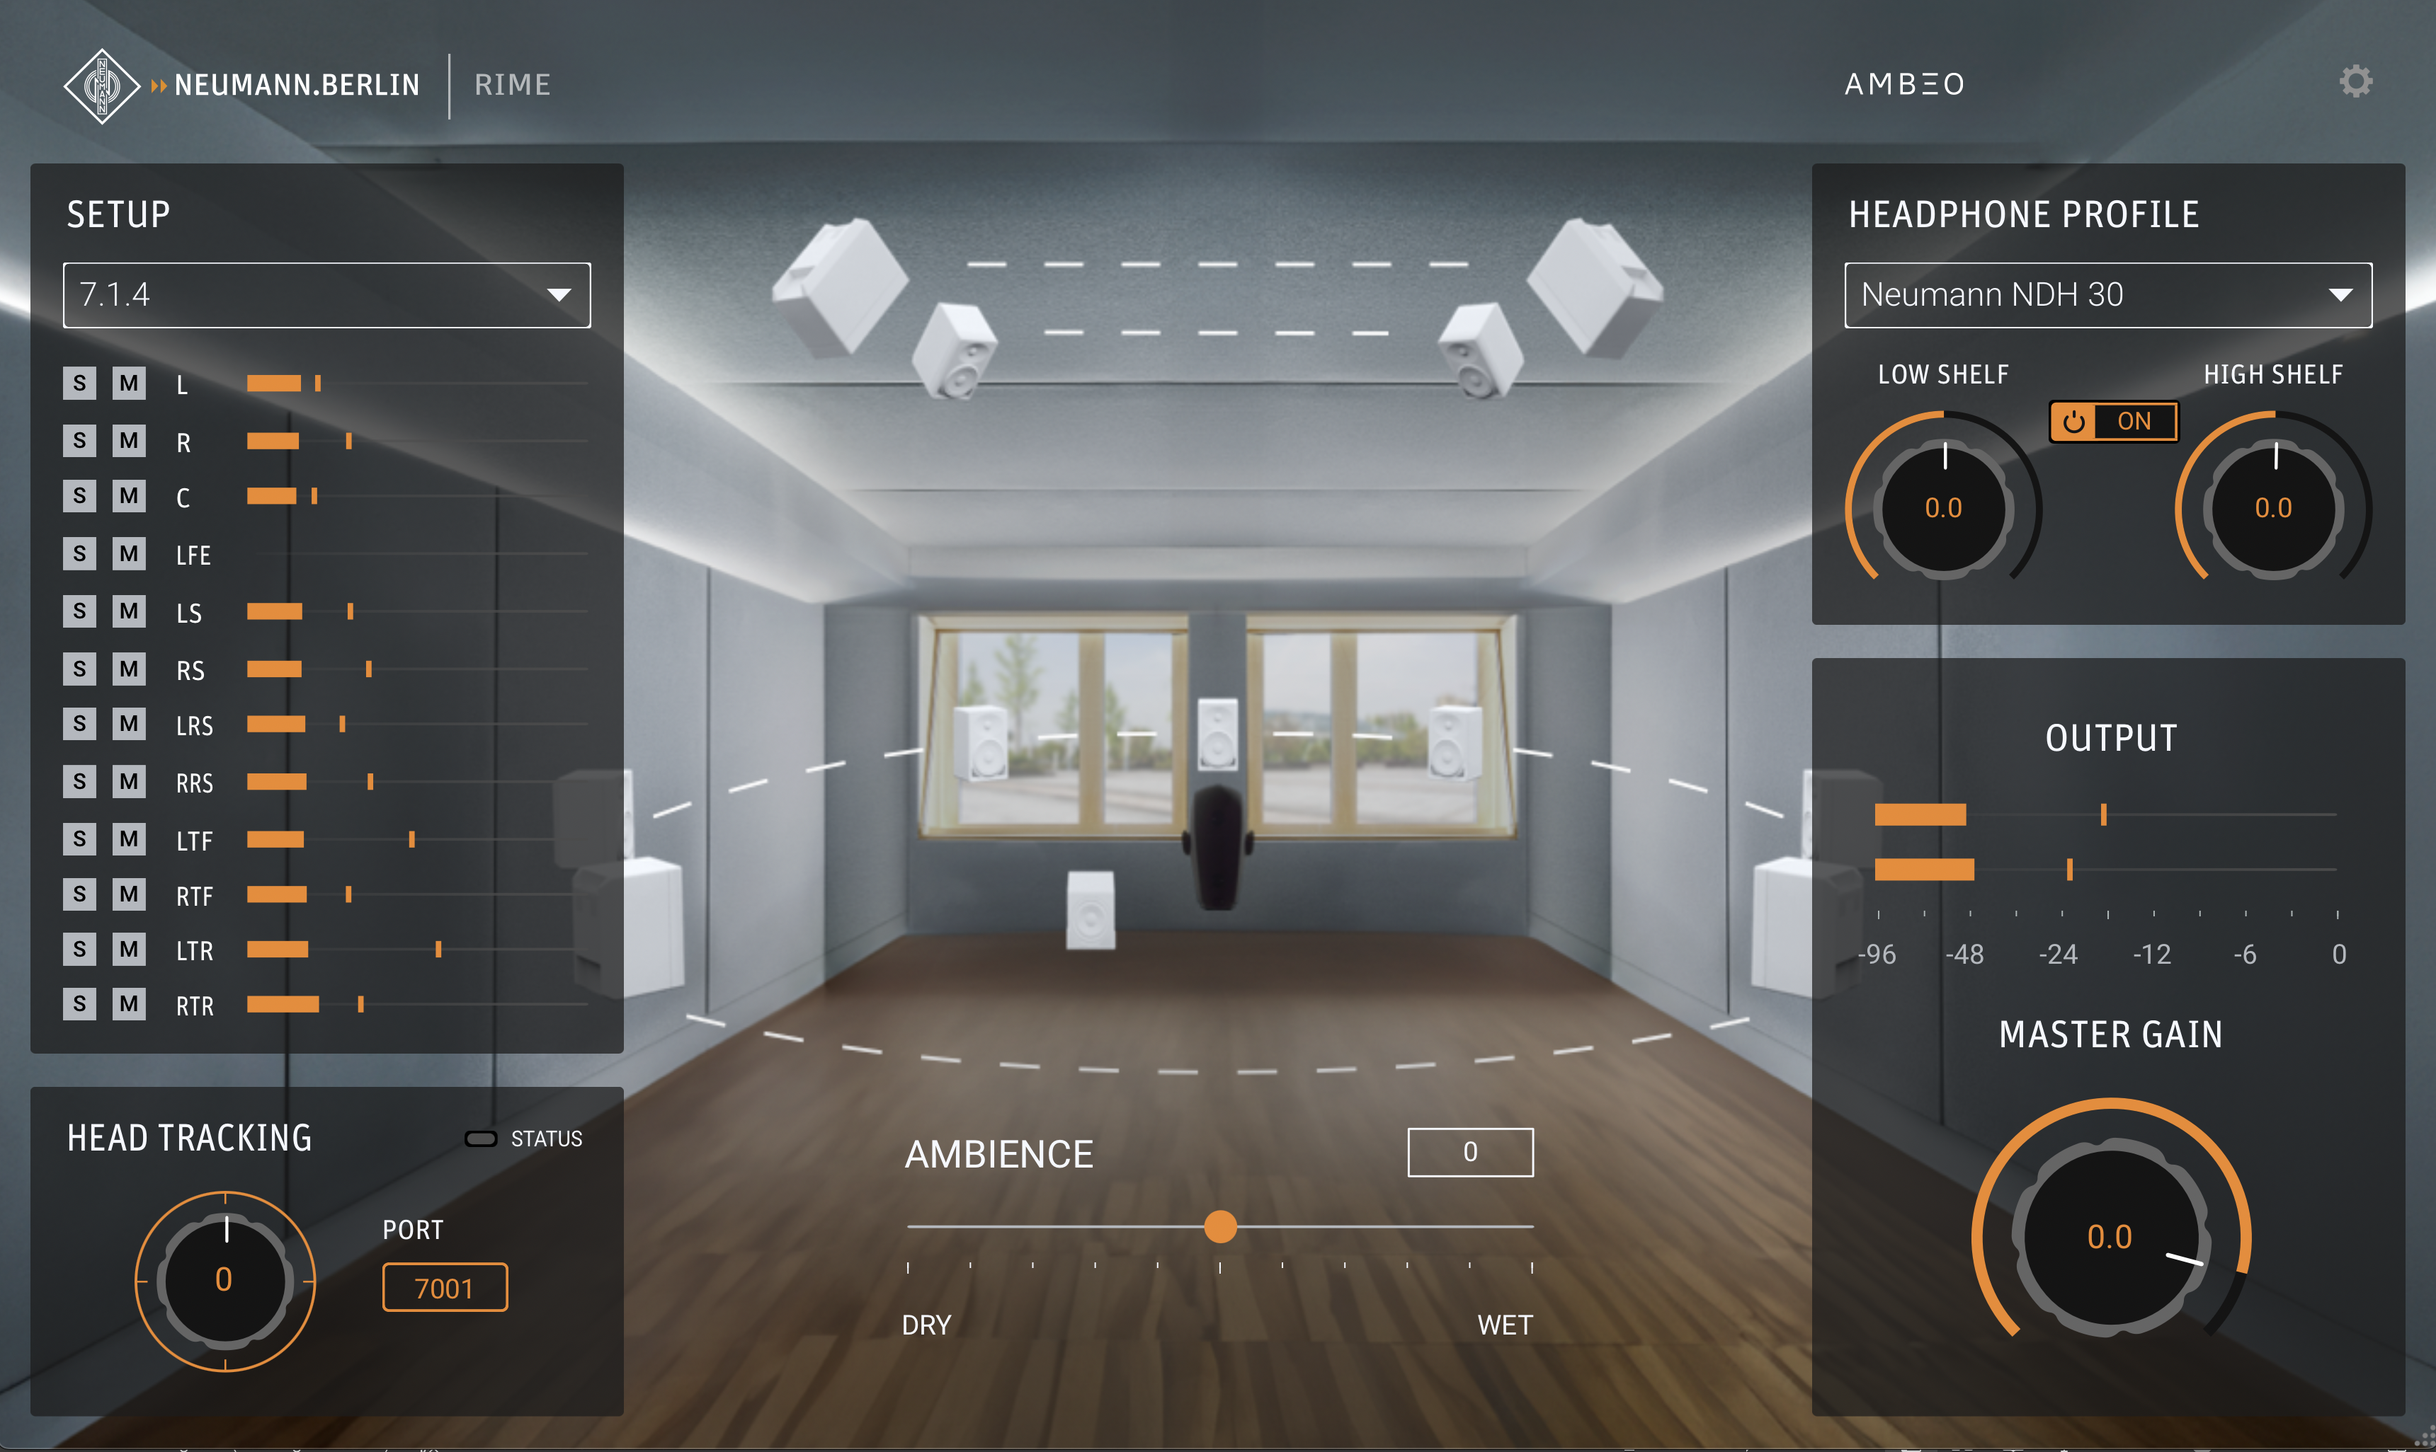
ノイマンの新しいDAWプラグイン、RIME（Reference Immersive Monitoring Environment）

ノイマンはオーディオコンテンツ作成ゾーン（Audio Content Creation Zone）にも出展し、MT 48のモバイル録音機能を実演します。規格に準拠した製品であるMT 48により、iPadまたはiPhoneへの録音を最高のオーディオ品質で行うことができます。モバイルで使用する場合、MT 48はUSBモバイルバッテリーから電力を供給（最低25 W）できます。さらに、KHモニターやさまざまなカラーのマイクロフォンなどのオーダーメイド製品も展示します。

マージング・テクノロジーズがOvation 11を初公開、先進のDante®統合を実現
マージング・テクノロジーズは、自社の代表的なステージ用シンクロナイザーおよびメディアプレーヤーの最新形態となる、Ovation 11を初めて公開します。ライブイベントやテーマパーク、マルチメディア制作などで使用されるOvation 11は、複雑な構成の管理や同期、再生を簡略化する、優れた性能とイノベーティブな機能を備えています。

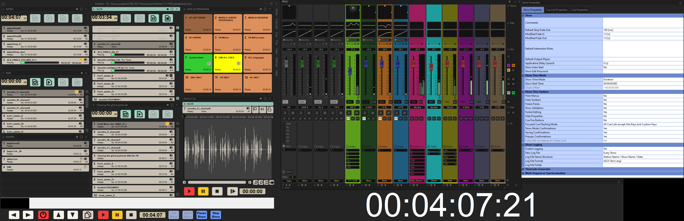
Ovation 11のミキシングとショー管理のプレビュー

来訪者は、Hapi Mk III、AnubisおよびMT 48がPyramix 15 DAWにシームレスに統合されている、マージングの最先端のDante®対応エコシステムを体験することもできます。この展示では、マージングがオーディオ製品を進化させ、ネットワーク環境で比類なき精度、拡張性および柔軟性を実現する方法をご覧いただけます。

2025年2月4日から7日までFira Barcelonaで開催される、ISEのゼンハイザーグループのブース（ホール3、B 500、B 550スタンド）にぜひお越しください。

Sennheiser Groupについて
カスタマーのためにオーディオの未来を形づくり、独自のサウンド体験を生み出す―これこそが、世界中のSennheiser Groupの従業員をひとつにまとめている究極のゴールです。Sennheiserは独立系のファミリー企業として、1945年に創業。現在は経営家の第3代に当たるDr. Andreas SennheiserとDaniel SennheiserがCEOを務め、プロフェッショナルオーディオテクノロジーの分野で世界有数のメーカーとして製品を提供しています。
sennheiser.com | neumann.com | dear-reality.com | merging.com

<本リリースに関する報道関係者のお問い合わせ先>
ゼンハイザージャパンPR事務局 （ブレインズ・カンパニー内）
中村・西田・本郷・齋藤
TEL：03-4580-9156 / MAIL：sennheiser@pjbc.co.jp

